**Задание 1**

* 1. ***Условие задачи (12.140)***

Дан двумерный массив целых чисел. Составить программу: б) которая определяет, есть ли в некотором столбце массива хотя бы один элемент, равный нулю. В случае положительного ответа должны быть напечатаны координаты любого из таких элементов.

1. Которая определяет, есть ли в некоторой строке массива хотя бы один элемент, оканчивающий цифрой 3;
2. Которая определяет, есть ли в некотором столбце массива хотя бы один элемент, равный нулю

В случае положительного ответа должны быть напечатаны координаты любого из таких элементов.

* 1. ***Алгоритм выполнения программы:***

Заполняем двумерный массив случайными числами. Сравниваем каждый элемент массива с 0. Если элемент массива равен 0, выводим его координаты (индексы). Находим последнюю цифру элемента: пока элемент больше 10, делим его на 10 с остатком. Если итоговый остаток будет равен 3, значит элемент кончается на 3.

Код программы отображен в листинге 1.

* 1. ***Листинг 1 – Программа «Нахождение 0 и последней 3 в массиве»***

#include <iostream>

#include <iomanip>

#include <ctime>

using namespace std;

int main()

{

int i, j, a, k;

int A[7][7];

setlocale(LC_ALL, "Russian"); // Русский язык в консоли

srand(static_cast<unsigned int>(time(0)));

for (i = 0; i < 7; i++)

{

for (j = 0; j < 7; j++)

{

A[i][j] = rand() % 20;

std::cout << std::setw(5) << A[i][j];

}

std::cout << std::endl;

}

for (i = 0; i < 7; i++)

{

for (j = 0; j < 7; j++)

{

int g = A[i][j];

while (g > 9) {

g = g % 10;

}

if (g == 3) cout << "Элемент, оканчивающийся на 3, находится по координатам " << i + 1 << " " << j + 1 << endl;

if (A[i][j]==0) cout << "Элемент, равный 0, находится по координатам " << i + 1 << " " << j + 1 << endl;

}

}

}

* 1. ***Контрольный тест:***

1)

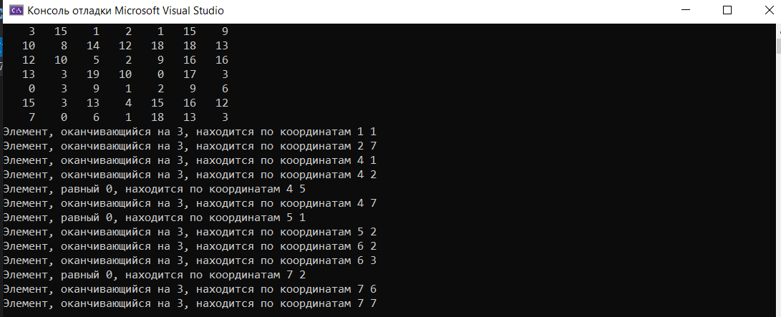

2)

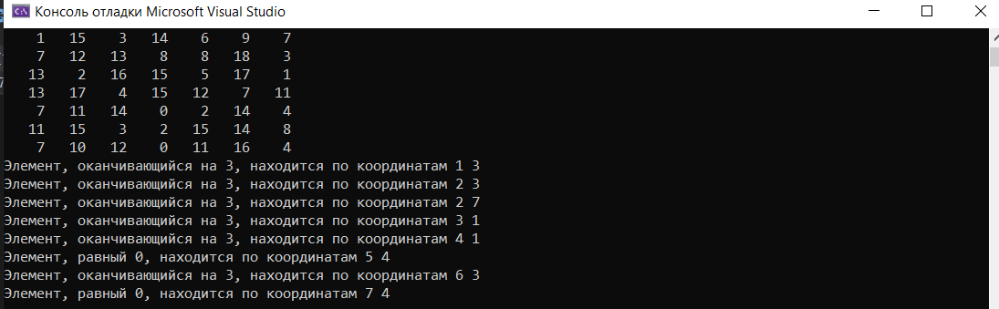

3)

